Yapay Zekâ Destekli Hayvan Davranış Deney Yazılımı için Modüler ve Kullanıcı Dostu Arayüz Geliştirme

Modular and User Friendly Interface Development for Artificial Intelligence Assisted Animal Behavior
Experiment Software

Barış Güleç^{1*}, Emre Güngör², Serel Özmen-Akyol³
^{*1,2,3} Kütahya Sağlık Bilimleri Üniversitesi, Mühendislik ve Doğa Bilimleri Fakültesi, Bilgisayar Mühendisliği Bölümü, Kütahya, Türkiye.
¹ORCID Code: 0009-0000-5887-1149
² ORCID Code: 0000-0003-4278-6294
³ORCID Code: 0000-0002-5344-4065
^{*1} baris.gulec@ogr.ksbu.edu.tr, 0537 995 17 17
² emre.gungor@ksbu.edu.tr, 0537 222 13 41
³ serel.akyol@ksbu.edu.tr, 0555 802 89 83

ABSTRACT

The success of animal behavior experiments, which are of critical importance in fields such as Neurogenesis and Ethology, relies on the collection of high-quality data. The purpose of this study is to develop a user-friendly graphical user interface (GUI) specifically designed for animal behavior experiments, equipped with analytical capabilities to facilitate the stages of data processing and analysis. The software developed using the PyQt5 libraries contains tools that enable the effective analysis of images recorded during experiments by utilizing the powerful video processing capabilities of the OpenCV library. The designed interface not only provides basic functions such as camera recording systems and timing, but also allows researchers to manage complex experimental workflows in a simple and effective manner. Researchers are able to record notes about the experiment directly through the interface and access this information rapidly. In the structural design, a modular approach has been adopted to make monitoring, management, and evaluation of experiments easier as a whole.
The visual design of the user interface includes tools designed to alleviate the workload of researchers and streamline experimental processes. Additionally, the software, supported by artificial intelligence algorithms in the processing of experiment data, aims to transfer experiment measurements to the computer environment free from human error and improve their accuracy. The user interface has been constructed according to the needs of the researchers, thanks to the user experience, demands, and feedback considered during the design process. In the software's modular structure, new methods and tools that will enhance analytical capabilities are planned to be added in future study.

Keywords: Graphical User Interface, Animal Behavior Experiment Software, User Experience

ÖZET
Nörogenez ve etoloji gibi bilim dallarında kritik bir öneme sahip olan hayvan davranış deneylerinin başarısı, yüksek kalitede veri toplanmasına bağlıdır. Bu çalışmanın amacı, hayvan davranış deneyleri için özel olarak tasarlanmış, analitik yeteneklerle donatılmış kullanıcı dostu bir grafik kullanıcı arayüzü (GUI) geliştirmek ve veri işleme, analiz aşamalarının kolaylaştırılmasıdır. PyQt5 kütüphaneleri kullanılarak geliştirilen yazılım, OpenCV kütüphanesinin güçlü video işleme kabiliyetlerini kullanarak deney sırasında kaydedilen görüntülerin etkin bir şekilde analiz edilmesine olanak tanıyan araçlar içermektedir. Tasarlanan arayüz sayesinde, kamera kayıt sistemleri ve zamanlama gibi temel fonksiyonların yanı sıra, araştırmacıların karmaşık deneysel iş akışlarını basit ve etkili bir biçimde yönetebilmelerine de olanak sağlanmaktadır. Araştırmacılar, deneye dair notları doğrudan arayüz üzerinden kaydedebilmekte ve bu bilgilere hızlıca erişebilmektedir. Yapısal tasarımda, deneylerin bir bütün olarak izlenmesini, yönetilmesini ve değerlendirilmesini kolaylaştıran modüler bir yaklaşım benimsenmektedir. Kullanıcı arayüzünün görsel tasarımı, araştırmacıların iş yükünü hafifletecek ve deney süreçlerini kolaylaştıracak şekilde araçlar içermektedir. Ayrıca deney verilerinin işlenmesinde yapay zekâ algoritmalarıyla desteklenen yazılım ile deney ölçümlerinin insan hatasından arındırılarak bilgisayar ortamına aktarılması ve doğruluğunun arttırılması amaçlanmaktadır. Tasarım sürecinde dikkate alınan kullanıcı deneyimi, talep ve görüşleri sayesinde, arayüz, araştırmacıların ihtiyaçlarına göre şekillendirilmiştir. Yazılımdaki modüler yapıya önümüzdeki çalışmalarda analiz kabiliyetini arttıracak yeni metot ve araçların eklenmesi planlanmaktadır.
Anahtar Kelimeler: Grafik Kullanıcı Arayüzü, Hayvan Davranış Deney Yazılımı, Kullanıcı Deneyimi

GİRİŞ
Günümüzde, hayvan deneylerinde kullanılan görüntüleme teknolojileri, deney hayvanlarının izlenmesi ve analiz edilmesi için etkin bir araç olarak kullanılmaktadır. Özellikle tıp, mühendislik ve çevre bilimleri gibi alanlarda, görüntüleme teknolojileri, hastalıkların teşhisi, malzeme karakterizasyonu ve çevresel analiz gibi birçok uygulama için önemli bir araç olarak kullanılmaktadır (Osmanoğlu et al., 2019; Dipova, 2018; Çiftçi & Karaman, 2020). Grafik kullanıcı arayüzleri (GUI), deneysel verilerin görselleştirilmesini kolaylaştırarak araştırmacıların sonuçları daha etkili bir şekilde analiz etmelerine ve yorumlamalarına olanak tanır. Bu durum, veri analizi ve yorumlamasının genel verimliliğini artırırken, özellikle deney hayvanlarının izlenmesi ve analiz edilmesi için GUI'lerin etkin bir araç olduğunu göstermektedir. Osmanoğlu vd.’nin görüntü analizinin tıpta kullanımı ve bir uygulamasının detaylı bir şekilde ele aldıkları çalışmada, hayvan davranış deneylerindeki teknolojik boşluğun araştırmacıların ihtiyaçlarına uygun özel bir grafiksel kullanıcı arayüzü (GUI) ile doldurulması hedeflenmektedir (Osmanoğlu et al., 2019). Bu alandaki benzer çalışmalar incelendiğinde, bilgisayar yazılımların hayvan davranışları deneyinde önemli bir rol oynadığı görülmektedir. Nilsson vd. (2020) hayvan davranışlarının bilgisayarla sınıflandırılması için açık kaynaklı olan “Simple Behavioral Analysis (SimBA)” aracını geliştirmişlerdir (Nilsson et al., 2020). Benzer şekilde, Crompe vd. (2022) çalışmalarında, serbestçe hareket eden farelerde davranışsal esnekliğin sinirsel yansımalarını incelemek için geliştirilen “FreiBox”ı tanıtmışlardır (Crompe et al., 2022).
Alandaki benzer çalışmalarda da görüldüğü üzere, hayvan deneylerinde GUI'lerle bilgisayar destekli ölçüm ve işlemlerin önemi vurgulanmakta, araştırma yapma sürecine daha kullanıcı dostu, standartlaştırılmış ve verimli bir yaklaşım sunduğu ifade edilmektedir. Bu çalışmada geliştirilen GUI, sadece temel gözlem ve analiz fonksiyonlarını içeren kullanıcı dostu bir arayüz sunmakla kalmayarak aynı zamanda, eklenecek olan yapay zekâ modülü ile deney süreçlerini basitleştirerek araştırmacılara önemli bir kolaylık sağlamayı hedeflemektedir. Yapay zekâ (YZ) destekli yazılımlar, deneysel verilerin işlenmesini kolaylaştırarak insan hatalarını azaltmak ve ölçümlerin doğruluğunu artırmak konusunda yardımcı olmaktadır (Anderson & Perona, 2014). Bu amaç, genel olarak bilimsel araştırmalarda veri analizi ve yorumlama bağlamında önem taşımaktadır. Daha güvenilir davranış gözlemlerine imkân tanıyan YZ algoritmaları sayesinde araştırmacılar, hayvan davranışlarını daha derinlemesine ve hassas bir şekilde inceleme şansına sahip olabilmektedirler (Stern et al., 2015). Görsel arayüz, tüm bu unsurları birleştirerek araştırmacılara deney süreçlerini optimize etme ve verilerin etkili bir şekilde analiz edilmesini sağlayan bir yazılım sunmaktadır.

MATERYAL VE METOT
Araştırma süreçlerinde zamanlamayı düzenleyen, veri toplama aşamalarını organize ederek deneylerin farklı evrelerini kontrol etmeyi, anlık gözlemleri hızlıca kaydederek deney sırasında yapılan gözlemlerin erişilebilirliğini sağlamayı ve yapay zekâ ile sıçanların otomatik tespitiyle elde edilen verilerin pandas veri işleme yöntemiyle analiz edilmesini sağlayan proje, araştırmacılara detaylı bir analiz imkânı sunmaktadır.
Çalışmada, ücretsiz kütüphaneleri, güçlü yetenekleri sebebiyle Python 3.11 programlama dili tercih edilmiştir (Python Software Foundation, 2023). Python programlama dili kullanılarak PyCharm geliştirme ortamında hazırlanan uygulama, kullanım kolaylığı ve zengin özellikleri ile öne çıkan PyQt5 kütüphanesi (Riverbank Computing Limited, 2023) ile zenginleştirilmiştir. Python uygulamaları için sağladığı geniş entegrasyon olanakları ve kullanıcı arayüzü oluşturma kabiliyeti ile bilinen PyQt5, GUI'nin diğer Python uygulamalarıyla sorunsuz entegrasyonunu sağlamıştır.
Çalışma kapsamında, deneyler sırasında görüntü yakalama ve işleme süreçlerini kolaylaştırmak amacıyla gelişmiş video işleme yetenekleri sunan OpenCV kütüphanesi kullanılmaktadır. OpenCV kütüphanesi nesne tanıma ve takip konusunda literatürde birçok çalışmada başarılı şekilde uygulanmıştır. Wu ve Lim (2013) yaptıkları çalışmada, OpenCV'nin nesne takibi konusunda etkili yaklaşımlar sunduğunu ve bu alandaki potansiyel gelecek araştırma yönlerini belirlediklerini ifade etmişlerdir (Wu & Lim, 2013). OpenCV kütüphanesi, deneyler sırasında kamera cihazından alınan görüntüyü işleyerek, bu verileri video formatında kullanıcı arayüzüne aktarmayı sağlamaktadır. Deneylerin video verilerini işleme yeteneğiyle birlikte, alınan görüntüleri kullanıcı arayüzünde göstererek araştırmacıya analiz imkânı sunmaktadır. Hayvanlar üzerinde yapılan deney analizleri, ARRIVE kılavuzları gibi rehberlerin oluşturulmasına katkı sağlayarak bilimsel raporlama standartlarının geliştirilmesine yardımcı olmaktadır (Kilkenny et al., 2010). Bu sayede deney hayvanları araştırmalarının literatüre katkı sağlayacak düzeyde ayrıntılı ve şeffaf olarak raporlanmasını amaçlanmaktadır.
Şekil 1 de görüldüğü üzere çalışmada kullanılmakta olan modüler yapı, projenin farklı işlevlerini üstlenen ve birbirleriyle entegre olarak çalışabilen modüllerden oluşmaktadır. Özellikle, yapay zekâ modülü, sıçanların tespit edilmesini, analiz modülü sıçanların faaliyetlerini izleyip zamanlarını gözlemlemeyi ve kayıt modülü de kullanıcının seçtiği video kaynağını kaydedip üzerinde çizim yapılmasını sağlamaktadır. Geliştirilmiş bu modüller GUI’ye parçalı olarak entegre edilip çalıştırabilmektedir.
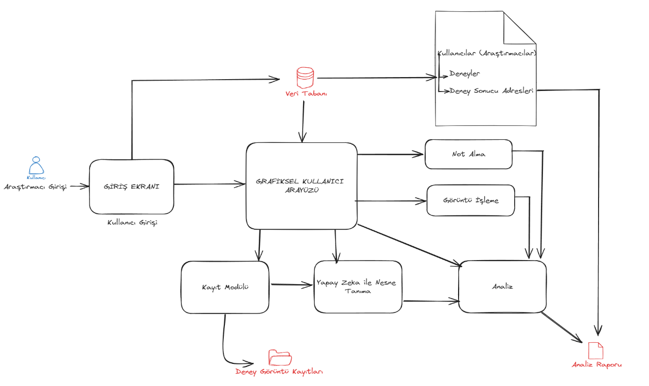
Şekil 1 Modüler Yapı
Hayvan davranış deneylerinde kullanılan laboratuvar ekipmanlarının çoğunda gelişmiş çözünürlüklü monitörler bulunmadığı için, grafik kullanıcı arayüzü (GUI) geliştirilirken bu kısıtları göz önünde bulundurulmuştur. Düşük çözünürlüklü ekranlarda bile kolay kullanım ve net görüntüleme sağlayacak şekilde tasarlanmıştır. Ayrıca, deneylerin genellikle düşük aydınlatmalı ortamlarda yapılmasının getirdiği zorluklar göz önünde bulundurularak, göz yorgunluğunu en aza indirgeyen ve görünürlüğü artıran beyaz bir tema seçimi tercih edilmiştir.
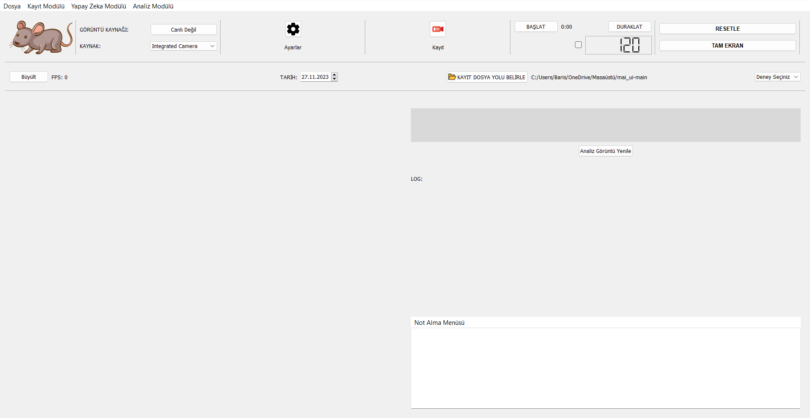
Şekil 2 GUI
Çalışmada ayrıca, deney sırasında elde edilen görüntülerin hızlı bir şekilde işlenmesi ve analiz edilmesi için kare başına düşen görüntü hızı (FPS) ölçümü yapılmaktadır. Bu ölçüm, elde edilen verilerin işlenme hızını değerlendirme amacı taşımakta ve gerektiğinde performansı optimize etmek için kullanılmaktadır. Aynı zamanda, kullanıcıya/araştırmacıya gerçek zamanlı bir hız geribildirimi sağlamak amacıyla yapılan bu ölçüm, düzenli olarak güncellenerek sunulmaktadır. Böylece, deneylerin hangi hızda işlendiği ve kaydedildiği kullanıcıya bildirilir.

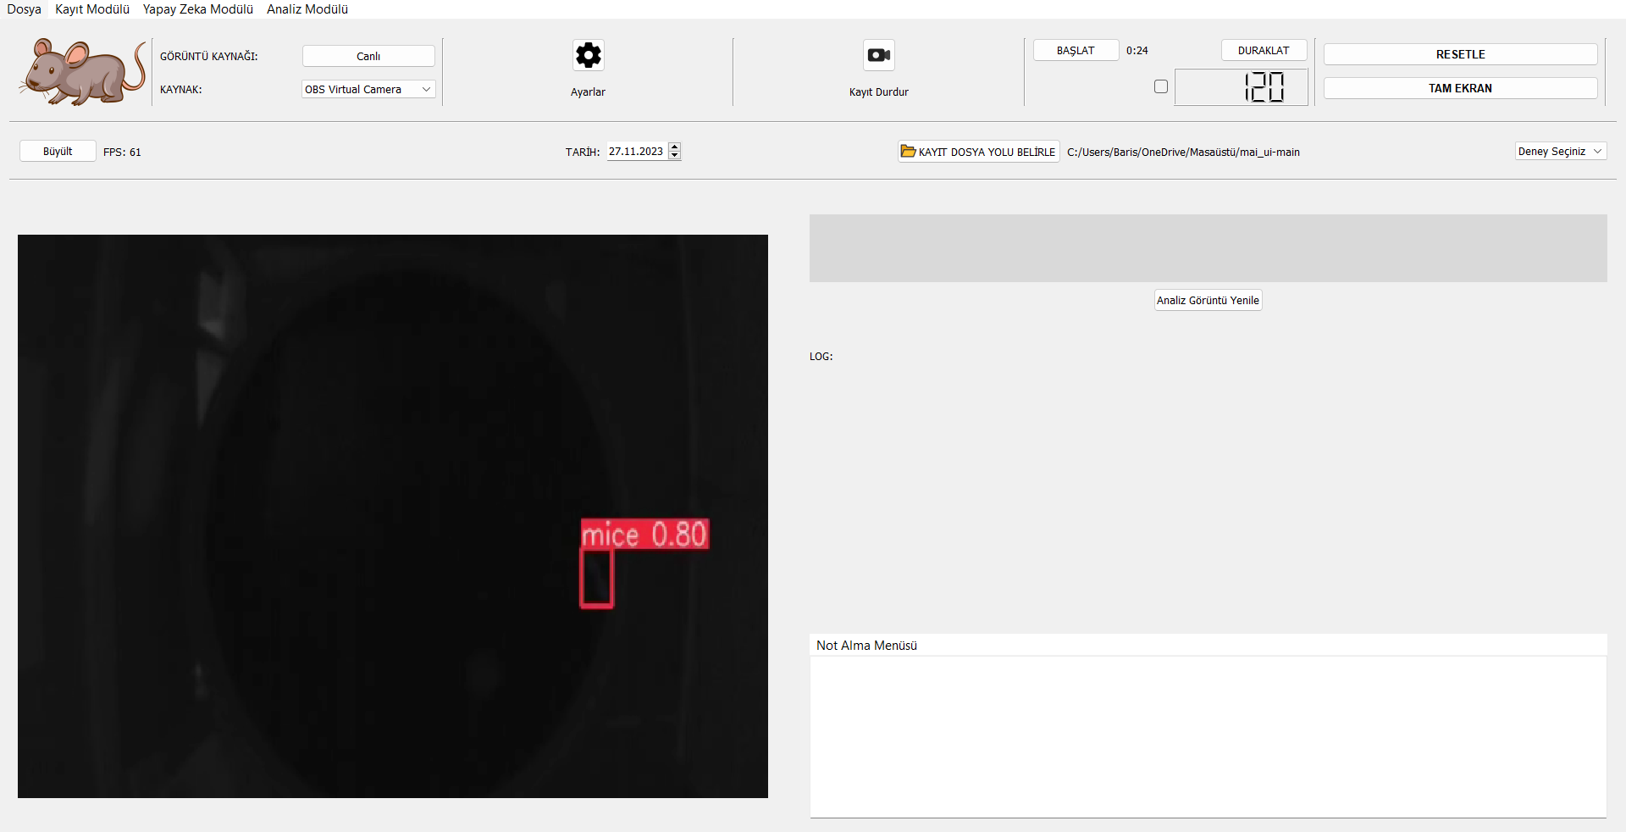
Şekil 3 GUI Çalışma Ekranı

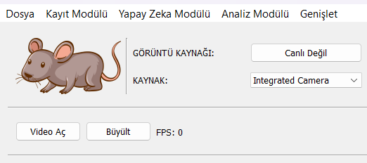
Şekil 4 GUI ToolBar

Çalışmada gerçekleştirilen deney prosedürleri esnasında, önceden kaydedilmiş bir davranışın detaylı analizi ve veri koleksiyonu için bir kullanıcı arayüzü iyileştirmesi gerçekleştirilmiştir. Bu amaçla, araştırmacıların erişimine bir 'Video Aç' fonksiyon tuşu eklenmiş ve bu sayede araştırmacılar kaydedilmiş videoyu yeniden açıp inceleme olanağı kazanmışlardır. Bu işlevi entegre ederken PyQt5.MultimediaWidgets modülü ile birlikte openCV kütüphanesinin görüntü işleme kabiliyetlerinden faydanılmıştır.

Buna ek olarak, araştırma yazılımında, araştırmacıların odaklarını artırmalarını ve daha efektif analiz yapmalarını sağlamak üzere bir 'Genişlet' özelliği tasarlanmıştır. Aktif edildiğinde, yazılım arayüzünün toolbar kısmını gizleyerek daha minimal ve işlevsel bir kullanıcı deneyimi sunar. Bu özellik, görsel alanı maksimize ederek, detaylı gözlem ve analiz işlemleri için optimal bir çalışma ortamı sağlar.

TARTIŞMA VE BULGULAR
Bu çalışma ile geliştirilen grafik kullanıcı arayüzü (GUI), hayvan davranış analizi alanında otomatik veri toplama ve işlemenin doğruluğunu artırmış ve zamandan tasarruf sağlamıştır. Çalışma sonucunda oluşturulan GUI'nin hassas, tekrarlanabilir veriler sağladığını, analiz sürecini hızlandırdığını ve kullanıcı müdahalesini azalttığını göstermektedir. Ayrıca, modüler yapısı sayesinde, farklı deney düzeneklerine kolayca adapte edilebilmektedir, bu da çalışmada ortaya konulan bu uygulama sayesinde hayvan bilimi alanında çalışma yapan araştırmacıların daha rahat bir şekilde deneylerin kayıt işlemlerini ve analizlerini yapmalarını sağlamaktadır.
GUI'nin otomatikleştirme yeteneği, davranışsal deneylerin doğruluğunu ve genel geçerliğini artırmaktadır. Bu ilerleme, nörogenez ve etoloji gibi hassasiyet gerektiren alanlarda, bilimsel metotların geliştirilmesine katkıda bulunan önemli bir adım olarak öne çıkmaktadır. Geliştirilen arayüz, analiz süreçlerinde insan kaynaklı hataları azaltarak zaman tasarrufu sağlamakta ve sonuçların güvenilirliğini iyileştirmektedir. Ancak, algoritmaların doğruluğu ve video analizi hassasiyeti gibi faktörlerin dikkatli bir kalibrasyon ve validasyon sürecini gerektirdiği de unutulmamalıdır.
Gelecekte yapay zekâ entegrasyonuyla GUI'nin daha ileri düzeyde geliştirilmesine odaklanılmaktadır. Ayrıca, farklı hayvan türlerinden veri toplanarak yeni yapay zekâ algoritmalarıyla bu verilerin farklı hayvan türlerine uygulanabilirliğinin test edilmesi de amaçlanmaktadır. Bu çalışma sayesinde araştırmacılar, hayvan davranışlarını daha etkili bir şekilde kaydedebilir ve analiz edebilir, böylece hayvan bilimindeki araştırma çalışmalarını daha verimli yürütebilirler. Bu uygulama, hayvan davranış bilimi araştırmaları için güçlü bir altyapı sağlamakta ve gelecekteki bilimsel keşiflere yönelik bir temel oluşturmaktadır.

SONUÇ
Bu çalışma, hayvan davranışlarının gözlemlenmesi ve analiz edilmesi süreçlerinde kullanılmak üzere tasarlanmış bir grafik kullanıcı arayüzünün geliştirilmesine odaklanmaktadır. Geliştirilen arayüz sayesinde, otomatik video işleme ve hareket izleme özellikleri, hayvan davranış analizindeki veri toplama ve analiz süreçlerini iyileştirerek araştırma sonuçlarının güvenirliğini ve doğruluğunu arttırmaktadır. Geliştirilen arayüz, deneyler sırasında video verilerinin kaydedilmesini sağlar. Aynı zamanda sıçan hareketlerinin izlenmesi eklenen modüller sayesinde mümkün olmaktadır. Araştırmacılar için zaman tasarrufu sağlayan ve deney süreçlerini kolaylaştıran bu sistem, modüler yapısıyla gelecekteki geliştirmelere de açık hale getirilmiştir. Kullanıcı geribildirimleri dikkate alınarak şekillendirilen bu arayüz, nörogenez ve etoloji alanlarındaki araştırmalarda verimliliği ve doğruluğu artırması amaçlanmaktadır. Özetle, hayvan davranış deneyleri için kritik olan veri işleme ve analiz uygulamalarını geliştirerek, bu alandaki araştırma ve deney kalitesine katkıda bulunmuştur.

REFERANSLAR
Anderson, D. J., & Perona, P. (2014). Toward a science of computational ethology. Neuron, 84(4), 763-773. http://dx.doi.org/10.1016/j.neuron.2014.09.005: http://dx.doi.org/10.1016/j.neuron.2014.09.005
Crompe, B. d. l., Schneck, M., Steenbergen, F., Schneider, A., & Diester, I. (2022). Freibox: a versatile open-source behavioral setup for investigating the neuronal correlates of behavioral flexibility via 1-photon imaging in freely moving mice. https://doi.org/10.1101/2022.11.18.517059
ÇİFTÇİ, S., & KARAMAN, M. (2020). Landsat Uydu Görüntülerinde Derin Öğrenme Tabanlı Tek Görüntülü Süper-Çözünürlük Deneyleri. Harran Üniversitesi Mühendislik Dergisi, 5(3), 194-204. https://doi.org/10.46578/humder.819176
Dipova, N. (2018). Görüntü analizi yöntemlerinin geoteknik mühendisliğinde kullanımı. Mehmet Akif Ersoy Üniversitesi Fen Bilimleri Enstitüsü Dergisi. https://doi.org/10.29048/makufebed.345053
Kilkenny, C., Browne, W., Cuthill, I., Emerson, M., & Altman, D. (2010). Improving bioscience research reporting: the arrive guidelines for reporting animal research. Plos Biology, 8(6), e1000412. https://doi.org/10.1371/journal.pbio.1000412
Nilsson, S., Goodwin, N., Choong, J., Hwang, S., Wright, H., Norville, Z., … & Golden, S. (2020). Simple behavioral analysis (simba) – an open source toolkit for computer classification of complex social behaviors in experimental animals. https://doi.org/10.1101/2020.04.19.049452
Osmanoğlu, U., Mutlu, F., Gursoy, H., & Şanlısoy, S. (2019). Görüntü i̇şleme ve analizinin tıpta kullanımı ve bir uygulama. Osmangazi̇ Journal of Medicine, 41(1), 6-16. https://doi.org/10.20515/otd.426347
Python Software Foundation. (2023). Python 3.11.3 documentation. https://docs.python.org/3.11/
Riverbank Computing Limited. (2023). PyQt 5.12 Incompatibilities. https://www.riverbankcomputing.com/static/Docs/PyQt5/incompatibilities.html#pyqt-v5-12
Stern, U., He, R. & Yang, CH. Analyzing animal behavior via classifying each video frame using convolutional neural networks. Sci Rep 5, 14351 (2015). https://doi.org/10.1038/srep14351
Wu, Y. and Lim, J. (2013). Online object tracking: a benchmark. https://doi.org/10.1109/cvpr.2013.312

